Kaninutstilling

Bjerkreimsmarken
25.-27 oktober 2015
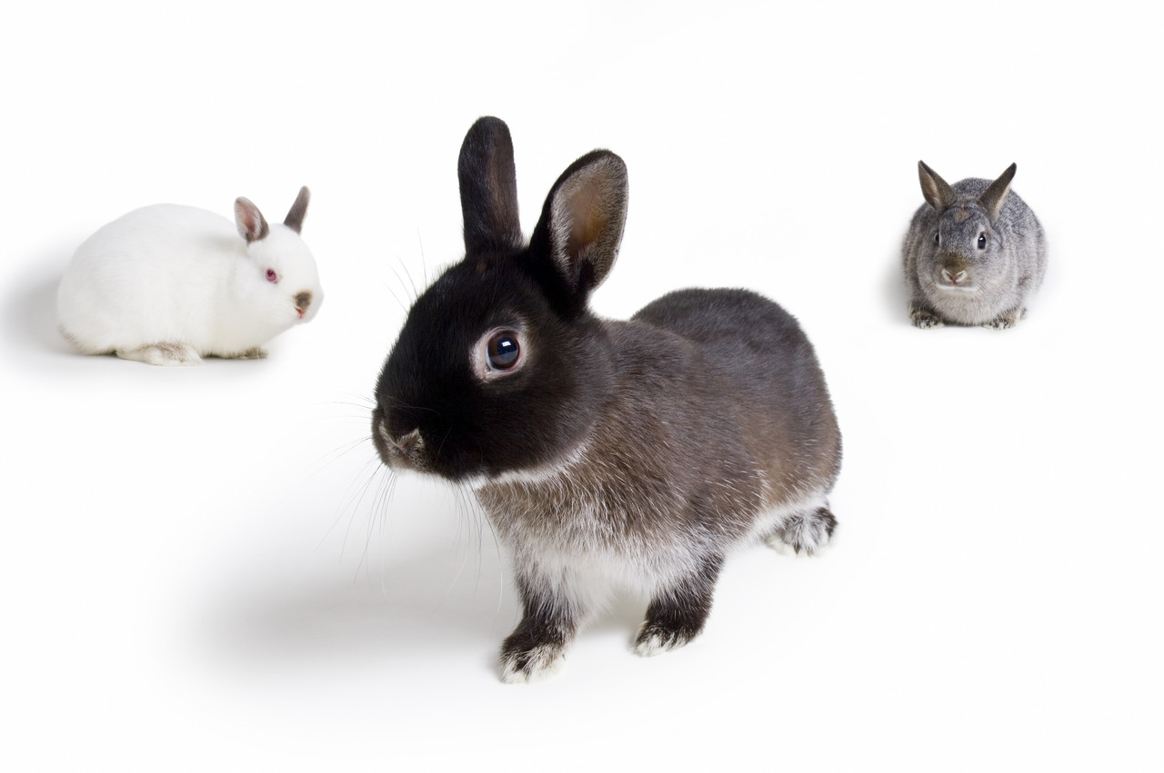
Arrangør:
Jæren og Sandnes Kaninalslag

Hjemmeside: www.josk.no
Hoppegruppe: http://joskh.kaninhopping.no/
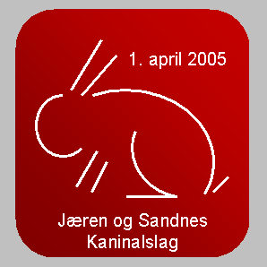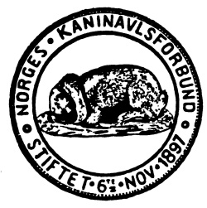
Velkommen til kaninutstilling

Vi ønsker dommere, utstillere og besøkende publikum hjertelig velkommen til vår første utstilling i sesongen 2015/ 2016.Ungdyrutstillingen for kaniner er en årviss tradisjon – denne ganger har vi lagt den til Vikeså og Bjerkreimsmarken 2015. Det utstilt 52 kaniner i 9 forskjellige raser – fra de minste Dvergharene på under 1 kg til de største Belgiske Kjempene på over 7 kg. Kjempekaninene har egne store utstillingsbur – ekstra store og høye slik at de virkelig får vist seg frem på den aller beste måte.

Det er to dommere på denne utstillingen – disse er:
- Odd Einar Lundervold – Jæren og Sandnes KAL Overdommer
- Kjell Helge Jåtun – Jæren og Sandnes KAL

Jæren og Sandnes Kaninalslag er et aktivt lag med over 90 medlemmer. Vi arrangerer medlemsmøter, kurs, ekskursjoner, bussturer, sosiale tilstelninger og utstillinger. Dessuten er vi representert på messer og lignende i vår region. Vi har et sosialt og uhøytidelig miljø der alle er hjertelig velkomne.
Kaninoppdrett er en levende hobby som passer like godt på et gårdsbruk som i en hage. Ta gjerne kontakt med oss på utstillingen, på medlemsmøter eller ring til en av oss i styret.
Hilsen utstillingskomitéen

Styret i Jæren og Sandnes KAL 2015

Formann | Arild Gundersen | 99244614 | arild.gundersen@lyse.net
Sekretær | Svein Ødegård | 95930906 | sveinodegard@lyse.net
Kasserer | Svein Erik Tønnesen | 47378523 | sveinerik.tonnesen@navico.com
Styremedlem | Jarluf Lomeland | 47319031 | lomelandj@gmail.com
Styremedlem | Tore Stensland | 47673660 | tore.stensland@ikm.no

SLIK BLIR DU MEDLEM
Ta en innbetalingsblankett og fyll ut med navn, full addresse og tlf. og send til: Jæren og Sandnes KAL, v/Svein Ødegård, Tjemslandshagen 8, 4360 Varhaug. Bankkontonr: 3290.54.16382
Medlemskontigenten for 2015 (inkl 2016) er: Senior (f.o.m. 18 år) kr 520,-Junior (t.o.m. 17 år) kr 360, Familiemedl kr 220,-

Raseliste Bjerkreimsmarken 2015 Vikeså 25.09.2015 - 27.09.2015
RaseNavn Klasse A - Voksne Klasse B-Ungdyr Sum
Belgisk Kjempe 2 12 14
Fransk Vedder 2
Angora 3 2 5
Belgisk Hare 5 4 9
Liten Tysk Vedder 5
Perle Ekorn 2 3 5
Liten Havana 5
Dvergvedder 4 2 6
Dverghare 5
Totalt 23 33 = 56

Resultatliste Klasse L Kolleksjoner, Vikeså Bjerkreimsmarken 2015 25.09.2015 - 27.09.2015
Stammer, Grupper og Enkeltdyr
1 Terje Engh Grenland KAL 3,0 Dvergvedder - Viltgrå 286,5 poeng
2 Arild Gundersen Jæren og Sandnes KAL 3,0 Belgisk Hare - Viltrød 285 poeng
(Harefarget)
3 Oddvar Stangeland Jæren og Sandnes KAL 1,2 Liten Tysk Vedder - 284,5 poeng
Kappetegnet Viltgrå
4 Hilde Krogedal Rogaland KAL 1,2 Angora - Hvit Rødøyd 284,5 poeng
5 Svein Erik Tønnesen Jæren og Sandnes KAL 3,1 Perle Ekorn 378 poeng
6 Stensland og Ødegård Jæren og Sandnes KAL 0,3 Belgisk Hare - Viltrød 283,5 poeng
(Harefarget)
7 Erik Stensland Jr Jæren og Sandnes KAL 3,1 Liten Havana 377 poeng
8 Sina og Imre Ødegård Jr Jæren og Sandnes KAL 2,1 Dverghare - Viltgrå 283 poeng
9 Sindre og Roy Tjemsland Jæren og Sandnes KAL 1,3 Belgisk Kjempe - Viltgrå/ 375,5 poeng
Jerngrå
10 Sindre Tjemsland Jr Jæren og Sandnes KAL 1,0 Fransk Vedder - Jerngrå 94,5 poeng
11 Sina og Imre Ødegård Jr Jæren og Sandnes KAL 0,1 Dverghare - Viltblå 93,5 poeng
12 Karen Sofie Solberg Rogaland KAL 0,1 Angora - Hvit Rødøyd 93,5 poeng
13 Sol Christensen Jr Jæren og Sandnes KAL 0,1 Dvergvedder - Viltgrå 93 poeng
Ungdyrutstilling 26.09.2014 - 28.09.2014

Best in Show
49 96 38 9 9 A 1,0 Dvergvedder - Viltgrå Terje Engh

Beste i motsatt
18 95,5 9 18,5 19 A 0,1 Angora - Hvit Rødøyd Hilde Krogedal

Vikeså 25.09.2015 - 27.09.2015
Bjerkreimsmarken 2015
A Voksne dyr
B Ungdyr
Belgisk Kjempe
Idealvekt: 7,01 kg og høyere
Belgisk Kjempe nedstammer fra Flandern i Belgia med byen Gent som opprinnelsessted.
Rasen er kjent siden 1825. Den hvite varianten ble avlet fram i Tyskland og kjent siden 1912.
Sindre og Roy Tjemsland, Jæren og Sandnes KAL
1 93,5 38 9 8,5 A 4091 757X 1,0 13 mnd. Viltgrå
2 91,5 38 9 8 A 3011 30M1 0,1 26 mnd. Viltgrå
3 92 37,5 9 8 B 5010 Z550 1,0 4 mnd. Viltgrå
4 92 37 9 9 B 5040 7U75 1,0 4 mnd. Jerngrå
5 93,5 37,5 9 9 B 5041 Z551 1,0 4 mnd. Jerngrå
6  94 38 9 8,5 B 5042 7U76 1,0 4 mnd. Jerngrå
7 91 37 9 8 B 5001 Z552 0,1 6 mnd. Viltgrå
8 92 38 9 8 B 5002 7U77 0,1 6 mnd. Viltgrå
9 93 37 9 9 B 5020 Z553 0,1 4 mnd. Viltgrå
10 91 37 9 8 B 5021 7U78 0,1 4 mnd. Viltgrå
11 93,5 38 9 8,5 B 5022 Z554 0,1 4 mnd. Viltgrå
12 94 38 9 8,5 B 5043 7U79 0,1 4 mnd. Jerngrå
13 92,5 37,5 9 8 B 5045 Z555 0,1 4 mnd. Jerngrå
14 94 37,5 9 9 B 5046 Z556 0,1 4 mnd. Jerngrå
1,3 375,5 p. 9 . plass kl. L
Fransk Vedder
Idealvekt: 5,51 kg og høyere
Vedderen er kjent siden 1600-1700 tallet. Hengeørene har sannsynligvis framkommet
gjennom en eller flere mutasjoner. Rasen har antakeligvis oppstått i Frankrike. Den første
egentlige beskrivelsen av Fransk Vedder finnes i et fransk bokverk fra 1845, "Le Jardin de
Plantes" av M Boitard. Første gang Fransk Vedder ble utstilt var i 1863. Ved denne
utstillingen i Boulogneskogen i Paris var 19 av de 42 kaninene Veddere.
Sindre Tjemsland, Jæren og Sandnes KAL Jr.
15  94,5 38 9 9 A 406 Z430 1,0 17 mnd. Jerngrå
16 94 38 9 9 A 452 73H1 1,0 16 mnd. Viltgrå
1,0 94,5 p. 10 . plass kl. L
Angora
Idealvekt: 3,51 kg og høyere
Både England og Frankrike gjør krav på Angorakaninens oppkomme. Rasen ble innført av
engelske sjømenn til Bordeaux i syd-Frankrike i 1723. Utviklingen og foredlingen av rasen
har vært gjennomført i England.
Karen Sofie Solberg, Rogaland KAL
57 93,5 9 18,5 18,5 A 4465 0P47 0,1 17 mnd. Hvit Rødøyd
0,1 93,5 p. 12 . plass kl. L
Hilde Krogedal, Rogaland KAL
17 92,5 9 18 19 A 4463 6U37 1,0 17 mnd. Hvit Rødøyd
18  95,5 9 18,5 19 A 3451 5U63 0,1 25 mnd. Hvit Rødøyd
19 94,5 9 18 18,5 A 4475 R340 0,1 17 mnd. Hvit Rødøyd
20 94,5 9 18,5 19 B 5492 Z557 1,0 5 mnd. Hvit Rødøyd
21 94 9 18 18,5 B 5493 7U80 1,0 5 mnd. Hvit Rødøyd
1,2 284,5 p. 4 . plass kl. L

Belgisk Hare
Idealvekt: 3,01 - 4,0 kg
Rasen nedstammer fra Belgia og man regner med at rasen ble avlet fram i 1875. Rasen kom
snart til England der de nevnes i litteraturen i 1896 av Wilkins. I Tyskland ble rasen vist
første gang i 1900.
Arild Gundersen, Jæren og Sandnes KAL
22 94,5 37,5 9 9 A 3804 5U00 1,0 29 mnd. Viltrød (Haref.)
23 94,5 38 9 9 A 3871 Z425 1,0 29 mnd. Viltrød (Haref.)
24 95 38 9 9 A 3662 58H2 1,0 29 mnd. Viltrød (Haref.)
25  95,5 38 9 9 A 4961 6U06 1,0 17 mnd. Viltrød (Haref.)
3,0 285 p. 2 . plass kl. L
Stensland og Ødegård, Jæren og Sandnes KAL
26 94,5 38 9 9 A 4017 0P50 0,1 17 mnd. Viltrød (Haref.)
27 95 38 9 9 B 5184 Z558 0,1 5 mnd. Viltrød (Haref.)
28 94 37,5 9 9 B 5202 7U81 0,1 5 mnd. Viltrød (Haref.)
29 94 37,5 9 9 B 5243 Z559 0,1 5 mnd. Viltrød (Haref.)
30 92,5 37 9 8,5 B 5281 7U82 0,1 4 mnd. Viltrød (Haref.)
0,3 283,5 p. 6 . plass kl. L
Liten Tysk Vedder
Idealvekt: 3,01 - 3,7 kg
Rasen anses å nedstamme fra Tyskland der den ble tatt opp i standarden i 1968. I Holland
ble den tatt opp i 1976. Tysk Vedder har framkommet gjennom krysning av Fransk Vedder
og Dvergvedder.
Oddvar Stangeland, Jæren og Sandnes KAL
31 95 19 9 9 A 3052 J321 1,0 29 mnd. Kappe Viltgrå
32 93,5 19 9 9 A 2876 E179 0,1 41 mnd. Kappe Jerngrå
33  95,5 19 9 9 A 4235 R368 0,1 17 mnd. Kappe Viltgrå
34 94 19 9 9 A 4245 OP92 0,1 17 mnd. Kappe Viltgrå
35 93 19 9 9 A 4283 7U83 0,1 16 mnd. Kappe Jerngrå
1,2 284,5 p. 3 . plass kl. L
Perle Ekorn
Idealvekt: 2,51 - 3,2 kg
Perle Ekorn ble tatt fram nesten samtidig på to steder i Tyskland. Det var Karl Hoffmann i
Düsseldorf og Heinz Deininger i Augsburg. Rasen ble vist første gang omkring 1920.
Svein Erik Tønnesen, Jæren og Sandnes KAL
36  94,5 38 9 9 A 4181 Z426 1,0 18 mnd.
37 94,5 38 9 9 A 4232 C244 1,0 17 mnd.
38 94,5 38 9 9 B 5311 Z560 1,0 5 mnd.
39 94 38 9 9 B 5342 7U84 0,1 5 mnd.
40 94,5 38 9 9 B 5344 Z561 0,1 5 mnd.
3,1 378 p. 5 . plass kl. L
Liten Havana
Idealvekt: 2,51 - 3,2 kg
Ensfargede brune kaniner med rubinrød glans i øynene, anses å være av hollandsk
opprinnelse, der de er kjent siden 1898. Franskmennene mener at rasen er fransk, mens
sveitsiske oppdrettere har æren av å ha spredt rasen i Europa siden 1906.
Erik Stensland, Jæren og Sandnes KAL Jr.
41  94,5 38 9 9 B 521 7U85 1,0 5 mnd.
42 94,5 38 9 9 B 531 Z562 1,0 5 mnd.
43 94 38 9 9 B 533 Z563 1,0 5 mnd.
44 94 38 9 9 B 525 7U86 0,1 5 mnd.
45 93,5 37,5 9 8,5 B 543 Z564 0,1 5 mnd.
3,1 377 p. 7 . plass kl. L
Dvergvedder
Idealvekt: 1,41 - 1,9 kg
Dvergvedderen kommer fra Holland. Opphavsmannen Adrian de Cock fikk den opptatt i den
Hollandske standard i 1964. I Nordisk standard ble den tatt opp i 1972.
Terje Engh, Grenland KAL
46 95,5 38 9 9 A 4511 Z437 1,0 17 mnd. Viltgrå
47 95 38 9 9 A 4513 Z439 1,0 17 mnd. Viltgrå
48 94 38 9 9 A 4551 829C 1,0 17 mnd. Viltgrå
49  96 38 9 9 A 4581 569Y 1,0 17 mnd. Viltgrå
50 94,5 38 9 9 B 531 7U87 1,0 5 mnd. Viltgrå
3,0 286,5 p. 1 . plass kl. L
Sol Christensen, Jæren og Sandnes KAL Jr.
51 93 37,5 9 8 B 5141 Z565 0,1 4 mnd. Viltgrå
0,1 93 p. 13 . plass kl. L
58 00 18 9 8,5 A 4045 1,0 16 mnd. Zobel Blå
Dverghare
Idealvekt: 0,71 - 1,3 kg
Dvergharen nedstammer fra England og kalles der Polish. Mr George Hedworth, Darlington
viste på en utstillingen i Hull i 1884 for første gang 17 hvite Polishkaniner.
Sina og Imre Ødegård, Jæren og Sandnes KAL Jr.
52 94 38 9 9 B 5371 7U88 1,0 5 mnd. Viltgrå
53 94 37,5 9 9 B 5372 Z566 1,0 5 mnd. Viltgrå
54  95 38 9 9 B 5341 Z567 0,1 5 mnd. Viltgrå
55 92,5 36,5 9 9 B 5363 7U88 0,1 5 mnd. Viltgrå
2,1 283 p. 8 . plass kl. L
56 93,5 37 9 8,5 B 5362 Z568 0,1 5 mnd. Viltblå
0,1 93,5 p. 11 . plass kl.

